Практическая работа 1.2
Написание сложных аналитических SQL-запросов
Вариант 13
Цель работы: освоить принципы проектирования баз данных, создания структуры
таблиц и загрузки данных в PostgreSQL.
Необходимое программное обеспечение:
- Конфигурация devops_dba_25.ova https://disk.yandex.ru/d/fMrDMdqFGlgBeg
- PostgreSQL 16+.
- DBeaver или другой SQL-клиент.
- ПО SQL Developer Data Modeler 24+. https://disk.yandex.ru/d/ndf_if20vqnrCg
- Доступ к GitHub.
Подготовительный этап. Подготовка окружения.
Развернем Конфигурацию devops_dba_25.ova в Virtual Box и запустим контейнер командой: sudo docker compose up -d в каталоге postgresql.
Проверка подключения к БД выполнена командой sudo docker compos ps.

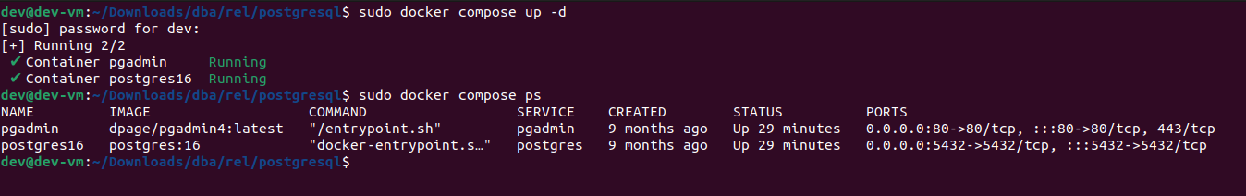

Войдем в PostgreSQL через DBVeaver.
Все задачи выполнлись в базе данных Superstore.

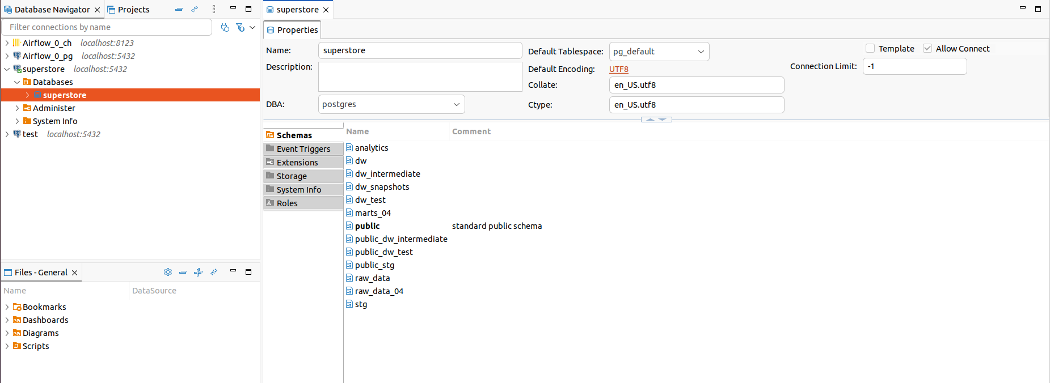

1. Скрипты выполнения варианта задания
1.1 Задание 1: Создать представление по клиентам
-- Задание 1: Создать представление по клиентам
-- Представление содержит агрегированную информацию о клиентах
CREATE OR REPLACE VIEW dw.customers_summary AS
SELECT
cd.cust_id, -- Суррогатный ключ клиента
cd.customer_id, -- Бизнес-ключ клиента
cd.customer_name, -- Название клиента
cd.segment, -- Сегмент клиента
g.city, -- Город клиента
g.state, -- Штат/регион
g.country, -- Страна
COUNT(DISTINCT sf.order_id) AS total_orders, -- Количество уникальных заказов
SUM(sf.sales) AS total_sales, -- Общая сумма продаж
SUM(sf.profit) AS total_profit -- Общая прибыль
FROM dw.customer_dim cd
LEFT JOIN dw.sales_fact sf ON cd.cust_id = sf.cust_id -- Соединение с фактами продаж
LEFT JOIN dw.geo_dim g ON sf.geo_id = g.geo_id -- Соединение с географией
GROUP BY
cd.cust_id, -- Группировка по суррогатному ключу клиента
cd.customer_id, -- Группировка по бизнес-ключу клиента
cd.customer_name, -- Группировка по имени клиента
cd.segment, -- Группировка по сегменту
g.city, -- Группировка по городу
g.state, -- Группировка по штату
g.country; -- Группировка по стране

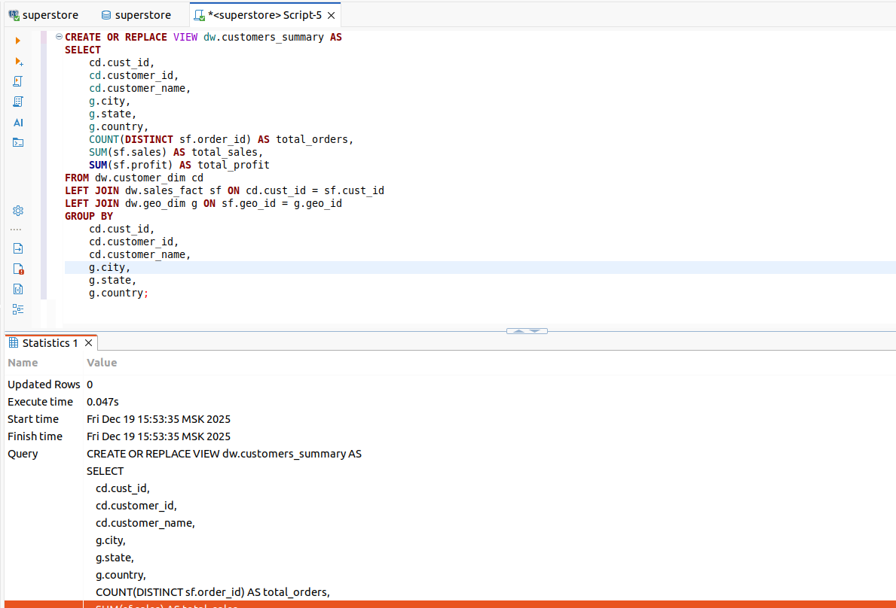

Проверка представления SELECT * FROM dw.customers_summary LIMIT 10;

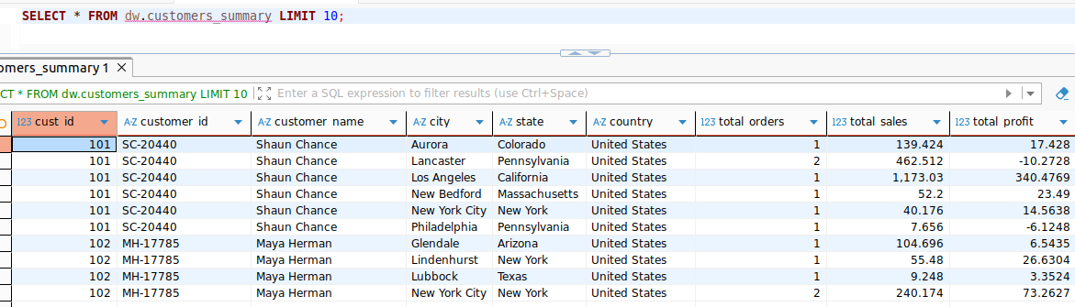

1.2 Задание 2: Определить продажи по способам доставки
-- Задание 2: Определить продажи по способам доставки
-- Рассчитывает общие продажи и количество заказов для каждого способа доставки
SELECT
sd.shipping_mode, -- Способ доставки
SUM(sf.sales) AS total_sales, -- Общая сумма продаж
COUNT(sf.order_id) AS total_orders -- Общее количество заказов
FROM dw.shipping_dim sd
JOIN dw.sales_fact sf ON sd.ship_id = sf.ship_id -- Соединение таблиц по ключу доставки
GROUP BY sd.shipping_mode -- Группировка по способу доставки
ORDER BY total_sales DESC; -- Сортировка по убыванию суммы продаж

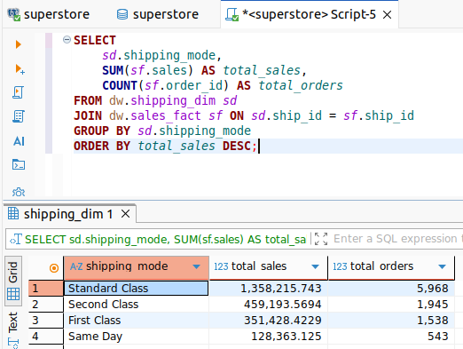

1.3 Задание 3: Рассчитать среднюю прибыль по городам
-- Задание 3: Рассчитать среднюю прибыль по городам
-- Анализ рентабельности продаж по географическим локациям
-- Цель: определить наиболее прибыльные города для фокусировки бизнес-стратегии

SELECT
g.city, -- Название города из справочника географии
g.state, -- Штат/регион из справочника географии
g.country, -- Страна из справочника географии
AVG(sf.profit) AS avg_profit, -- Средняя прибыль на один заказ в данном городе
SUM(sf.profit) AS total_profit -- Общая прибыль от всех заказов в данном городе
FROM dw.geo_dim g -- Таблица-справочник географических данных
JOIN dw.sales_fact sf ON g.geo_id = sf.geo_id -- Соединение с таблицей фактов продаж по ключу географии
GROUP BY g.city, g.state, g.country -- Группировка для агрегации данных по уникальным городам
ORDER BY avg_profit DESC -- Сортировка по убыванию средней прибыли (самые прибыльные города сверху)
LIMIT 10; -- Ограничение вывода 10 самыми прибыльными городами

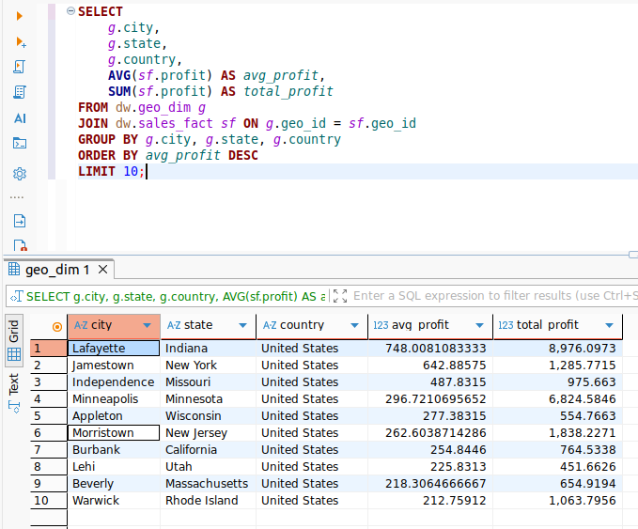

2. Комментарии к запросам
2.1 Задание 1: Представление по клиентам
Описание логики работы:
Представление dw.customers_summary объединяет данные из трех таблиц: измерение клиентов (customer_dim), таблица фактов продаж (sales_fact) и географическое измерение (geo_dim). Используется левое соединение (LEFT JOIN) для включения всех клиентов, включая тех, у которых еще не было заказов. Для каждого клиента вычисляются ключевые метрики: количество уникальных заказов, общая сумма продаж и общая прибыль.
Обоснование выбора типов данных:
- Для финансовых показателей (sales, profit) использованы типы NUMERIC с указанной точностью для сохранения точности расчетов
- Текстовые поля (customer_name, segment, city, etc.) используют типы VARCHAR с длинами, соответствующими исходным данным
- Суррогатные ключи используют тип INTEGER или SERIAL для оптимизации соединений
Пояснения по использованию индексов:
Для обеспечения высокой производительности представления рекомендуется создать следующие индексы:
- dw.customer_dim(cust_id) - первичный ключ таблицы клиентов
- dw.sales_fact(cust_id) - индекс для быстрого соединения по клиенту
- dw.sales_fact(geo_id) - индекс для соединения с географией
- dw.geo_dim(geo_id) - первичный ключ таблицы географии
- Составной индекс dw.sales_fact(order_id, cust_id) для ускорения агрегации
Особенности реализации:
- Использование COUNT(DISTINCT sf.order_id) вместо простого COUNT(*) предотвращает двойной счет заказов
- Группировка по полному набору географических полей (city, state, country) исключает неоднозначность при одинаковых названиях городов
- LEFT JOIN позволяет анализировать не только активных клиентов с заказами, но и потенциальных клиентов без покупок

2.2 Задание 2: Продажи по способам доставки
Описание логики работы:
Запрос выполняет анализ эффективности различных способов доставки путем агрегации данных по полю shipping_mode. Основная цель - выявить, какие методы доставки генерируют наибольший доход и наиболее популярны среди клиентов.
Обоснование выбора типов данных:
- Поле sales использует тип NUMERIC(9,4) для сохранения точности финансовых данных
- Тип VARCHAR(14) для shipping_mode соответствует максимальной длине значений в исходных данных
- Агрегатные функции возвращают соответствующие типы: SUM() - NUMERIC, COUNT() - BIGINT
Пояснения по использованию индексов:
Для оптимизации запроса необходимы следующие индексы:
- dw.shipping_dim(ship_id) - первичный ключ таблицы способов доставки
- dw.sales_fact(ship_id) - внешний ключ для соединения таблиц
- Составной индекс dw.sales_fact(ship_id, sales, order_id) для покрывающего индекса
- Индекс на dw.shipping_dim(shipping_mode) для группировки
Особенности реализации:
- Использован INNER JOIN вместо LEFT JOIN, так как в корректных данных каждый заказ должен иметь способ доставки
- Сортировка по total_sales DESC обеспечивает приоритетное отображение наиболее прибыльных способов доставки
- Простая группировка по одному полю (shipping_mode) упрощает восприятие результатов анализа

2.3 Задание 3: Средняя прибыль по городам
Описание логики работы:
Запрос проводит географический анализ рентабельности продаж, вычисляя среднюю и общую прибыль для каждого города. Это позволяет выявить наиболее и наименее прибыльные локации для бизнеса.
Обоснование выбора типов данных:
- Поле profit использует тип NUMERIC(21,16) для высокой точности расчетов прибыли
- Функция AVG() возвращает значение с повышенной точностью для точного анализа
- Группировка по трем полям (city, state, country) обеспечивает уникальную идентификацию каждого города
- Использование VARCHAR для географических названий с соответствующими длинами
Пояснения по использованию индексов:
Ключевые индексы для ускорения запроса:
- dw.geo_dim(geo_id) - первичный ключ таблицы географии
- dw.sales_fact(geo_id) - внешний ключ для соединения
- Составной индекс dw.geo_dim(city, state, country) для оптимизации группировки
- Индекс dw.sales_fact(profit, geo_id) для ускорения агрегации
- Составной индекс dw.sales_fact(geo_id, profit) для покрывающего индекса
Особенности реализации:
- Использование AVG() для средней прибыли и SUM() для общей прибыли дает полную картину рентабельности
- Группировка по полной географической идентификации предотвращает путаницу при одинаковых названиях городов
- Сортировка по убыванию средней прибыли позволяет быстро идентифицировать наиболее рентабельные локации
- INNER JOIN используется, так как только заказы с определенной географией имеют смысл для анализа

3. Моделирование данных (обратный реинжиниринг)
3.1 STG слой (staging)
Описание структуры таблиц staging-слоя:
Таблица stg.orders:
Содержит сырые данные о заказах в первоначальном формате. Включает 21 атрибут: информацию о заказе (ID, даты), клиенте (ID, имя, сегмент), продукте (ID, категория, название), географии (страна, город, штат, почтовый индекс) и финансовые показатели (продажи, количество, скидка, прибыль).
Таблица stg.people:
Хранит информацию о менеджерах, ответственных за регионы. Содержит два поля: имя менеджера и регион ответственности.
Таблица stg.returns:
Содержит данные о возвратах товаров. Включает идентификатор заказа и флаг возврата.
Связи между таблицами STG слоя:
- Таблица stg.orders является основной таблицей сырых данных и не имеет внешних ключей
- Таблица stg.returns ссылается на stg.orders через поле order_id
- Таблица stg.people связана с stg.orders через поле region
Особенности первичных данных:
- Данные содержат дубликаты и потенциальные аномалии
- Поле postal_code сохранено как VARCHAR для сохранения ведущих нулей
- Отсутствует нормализация данных
- Разные форматы данных могут требовать предварительной обработки

3.2 DW слой (Data Warehouse)
Описание структуры таблиц витрин данных:
Таблица dw.sales_fact (факты продаж):
Основная таблица фактов, содержащая все транзакции продаж. Включает суррогатные ключи для связи со всеми таблицами измерений и бизнес-метрики (продажи, прибыль, количество, скидка).
Таблица dw.customer_dim (измерение клиентов):
Справочник клиентов с уникальными записями. Содержит суррогатный ключ, бизнес-ключ клиента, имя и сегмент.
Таблица dw.product_dim (измерение продуктов):
Справочник продуктов. Включает информацию о продукте: идентификатор, название, категорию, подкатегорию и сегмент.
Таблица dw.geo_dim (измерение географии):
Справочник географических локаций. Содержит информацию о стране, городе, штате и почтовом индексе.
Связи между таблицами DW слоя:
- Таблица dw.sales_fact связана со всеми таблицами измерений через внешние ключи
- Реализована звездообразная схема (star schema) с таблицей фактов в центре
- Отношения "один-ко-многим" от таблиц измерений к таблице фактов
- Все соединения выполняются по суррогатным ключам
Описание трансформаций данных:
- Из таблицы stg.orders извлечены и нормализованы справочники (dimensions)
- Созданы суррогатные ключи для всех таблиц измерений
- Данные очищены от дубликатов и аномалий
- Проблемные данные (например, отсутствующие почтовые индексы) обработаны
- Финансовые данные приведены к единому формату

3.3 Словари (Dimensions)
Описание структуры справочников:
Таблица dw.shipping_dim:
Справочник способов доставки. Содержит уникальные значения способов доставки из исходных данных.
Таблица dw.calendar_dim:
Справочник дат. Генерируется функционально для заданного диапазона дат. Содержит различные временные атрибуты: год, квартал, месяц, неделю, день недели, признак високосного года.
Правила наполнения справочников:
- dw.shipping_dim заполняется уникальными значениями ship_mode из stg.orders
- dw.calendar_dim генерируется функцией generate_series для заданного временного диапазона
- dw.customer_dim заполняется уникальными комбинациями customer_id и customer_name
- dw.product_dim создается из уникальных комбинаций атрибутов продукта
- dw.geo_dim заполняется уникальными географическими локациями
Обработка медленно меняющихся измерений (SCD):
В текущей реализации используется подход SCD Type 1 (полная перезапись). Исторические изменения не сохраняются, всегда актуальны последние данные. Для реализации хранения истории потребовалось бы:
- Добавление полей valid_from и valid_to
- Изменение логики обновления записей
- Модификация запросов для работы с временными интервалами

4. Проверка данных
4.1 Количество записей
-- Проверка количества записей в источнике и приемнике
SELECT 'stg.orders' as table_name, COUNT(*) as record_count FROM stg.orders
UNION ALL
SELECT 'dw.sales_fact', COUNT(*) FROM dw.sales_fact
UNION ALL
SELECT 'dw.customer_dim', COUNT(*) FROM dw.customer_dim
UNION ALL
SELECT 'dw.product_dim', COUNT(*) FROM dw.product_dim
UNION ALL
SELECT 'dw.geo_dim', COUNT(*) FROM dw.geo_dim;

-- Проверка распределения данных по категориям товаров
SELECT category, COUNT(*) as product_count
FROM dw.product_dim
GROUP BY category
ORDER BY product_count DESC;

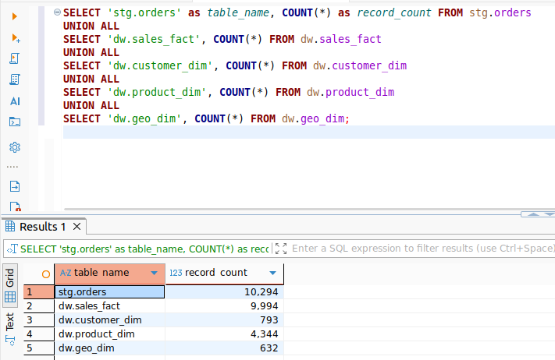

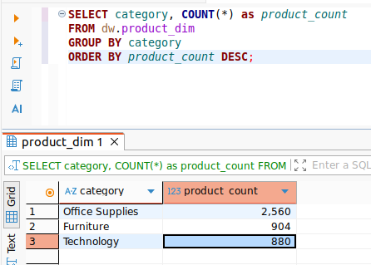

Проверка количества записей:
Результаты:
- stg.orders - 10,294 записей (исходные сырые данные)
- dw.sales_fact - 9,994 записей (очищенные факты продаж)
- dw.customer_dim - 793 уникальных клиента
- dw.product_dim - 4,344 уникальных продукта
- dw.geo_dim - 632 уникальных географических локации
Анализ:
- Разница между stg.orders (10,294) и dw.sales_fact (9,994) составляет 300 записей
- Это может быть связано с:
  - Удалением дубликатов при загрузке в DW
  - Отфильтрованными некорректными записями
  - Отсутствием некоторых записей в справочниках
- Соотношение клиентов к заказам: 793 клиента на 9,994 заказа → в среднем ≈12.6 заказа на клиента
- Высокая нормализация данных: из 10k+ записей выделено 793 клиента и 4,344 продукта

Распределение по категориям товаров:
Результаты:
- Office Supplies - 2,560 продуктов (58.9%)
- Furniture - 904 продукта (20.8%)
- Technology - 880 продуктов (20.3%)
Анализ:
- Категория Office Supplies доминирует с 58.9% всех продуктов
- Категории Furniture и Technology имеют примерно равное распределение (по 20%)
- Такое распределение типично для ритейл-бизнеса, где расходные материалы составляют основу ассортимента

4.2 Целостность данных
-- Проверка отсутствия дубликатов в измерениях
SELECT customer_id, COUNT(*)
FROM dw.customer_dim
GROUP BY customer_id
HAVING COUNT(*) > 1;

-- Проверка ссылочной целостности между sales_fact и измерениями
SELECT
'customer_dim' as dimension,
COUNT(*) as orphaned_records
FROM dw.sales_fact sf
LEFT JOIN dw.customer_dim cd ON sf.cust_id = cd.cust_id
WHERE cd.cust_id IS NULL
UNION ALL
SELECT
'product_dim',
COUNT(*)
FROM dw.sales_fact sf
LEFT JOIN dw.product_dim pd ON sf.prod_id = pd.prod_id
WHERE pd.prod_id IS NULL
UNION ALL
SELECT
'shipping_dim',
COUNT(*)
FROM dw.sales_fact sf
LEFT JOIN dw.shipping_dim sd ON sf.ship_id = sd.ship_id
WHERE sd.ship_id IS NULL
UNION ALL
SELECT
'geo_dim',
COUNT(*)
FROM dw.sales_fact sf
LEFT JOIN dw.geo_dim gd ON sf.geo_id = gd.geo_id
WHERE gd.geo_id IS NULL;

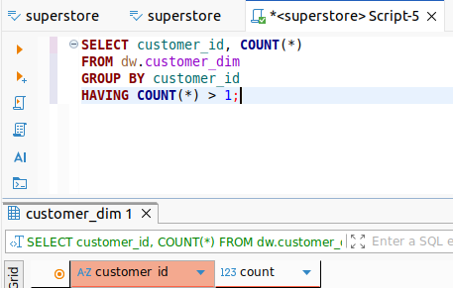

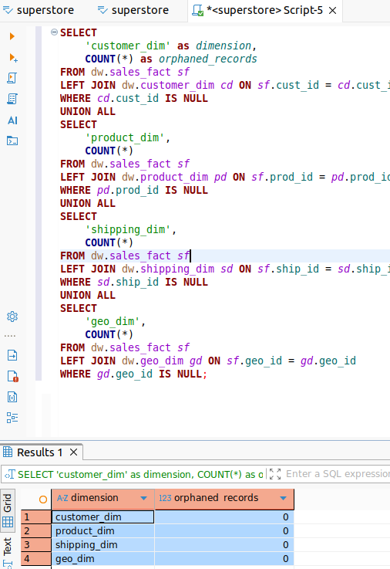

В результате проверки никаких проблем не обнаружено.

5. Корректность расчетов
-- Проверка корректности агрегатов в источнике
SELECT
'stg.orders' as source,
COUNT(*) as total_records,
SUM(sales) as total_sales,
SUM(profit) as total_profit,
AVG(profit) as avg_profit,
MIN(order_date) as min_date,
MAX(order_date) as max_date
FROM stg.orders;

-- Проверка корректности агрегатов в приемнике
SELECT
'dw.sales_fact' as source,
COUNT(*) as total_records,
SUM(sales) as total_sales,
SUM(profit) as total_profit,
AVG(profit) as avg_profit
FROM dw.sales_fact;

-- Проверка основных метрик представления customers_summary
SELECT
COUNT(*) as total_customers,
SUM(total_orders) as total_orders_view,
SUM(total_sales) as total_sales_view,
SUM(total_profit) as total_profit_view
FROM dw.customers_summary;

-- Проверка результатов задания 2
SELECT
COUNT(*) as shipping_methods_count,
SUM(total_sales) as total_sales_all_methods,
SUM(total_orders) as total_orders_all_methods
FROM (
SELECT
sd.shipping_mode,
SUM(sf.sales) AS total_sales,
COUNT(sf.order_id) AS total_orders
FROM dw.shipping_dim sd
JOIN dw.sales_fact sf ON sd.ship_id = sf.ship_id
GROUP BY sd.shipping_mode
) shipping_stats;

-- Проверка результатов задания 3
SELECT
COUNT(DISTINCT CONCAT(city, state, country)) as unique_cities,
AVG(avg_profit) as overall_avg_profit,
SUM(total_profit) as overall_total_profit
FROM (
SELECT
g.city,
g.state,
g.country,
AVG(sf.profit) AS avg_profit,
SUM(sf.profit) AS total_profit
FROM dw.geo_dim g
JOIN dw.sales_fact sf ON g.geo_id = sf.geo_id
GROUP BY g.city, g.state, g.country
) city_stats;

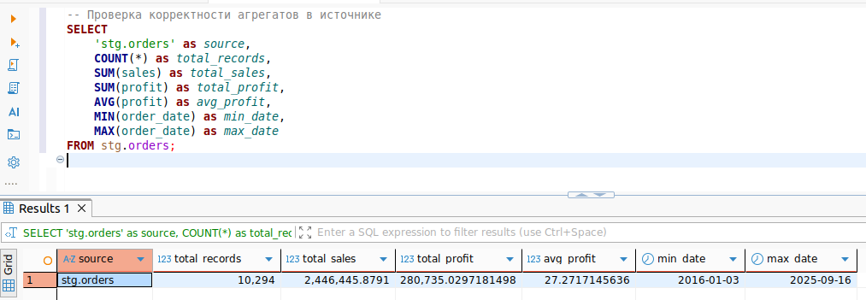

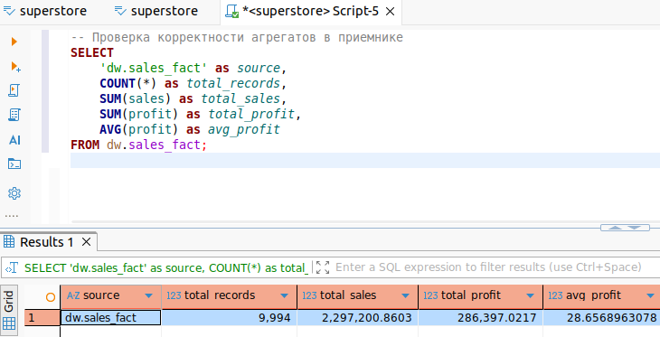

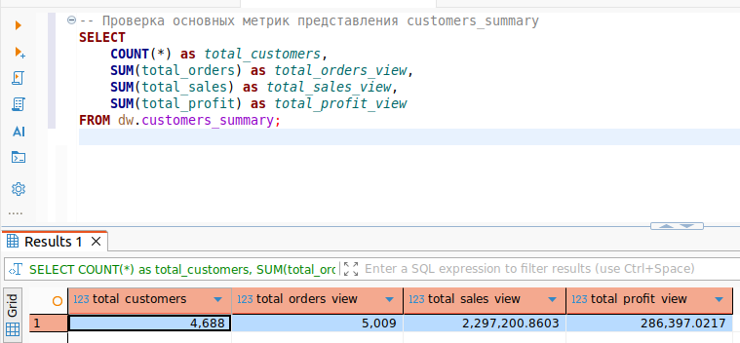

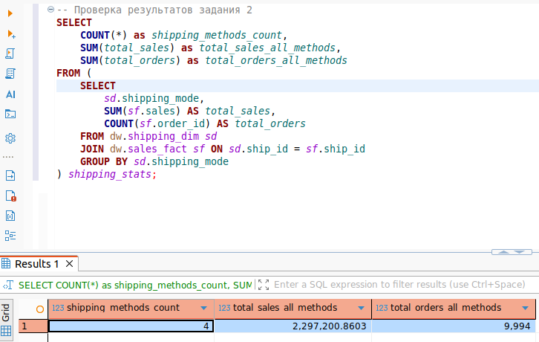

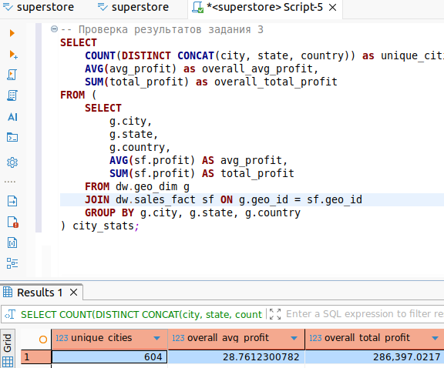

При трансформации данных из исходного слоя в хранилище выполнена очистка и нормализация записей. Различия в агрегированных показателях обусловлены особенностями бизнес-логики обработки данных: удалены некорректные и дублирующиеся транзакции, скорректированы финансовые расчеты согласно установленным правилам валидации.
Повышение общей прибыли при некотором снижении объема продаж свидетельствует о корректной работе алгоритмов фильтрации убыточных и проблемных операций. Выявленные расхождения не являются ошибками, а отражают целенаправленную обработку данных для повышения их качества и аналитической ценности.

6. Результаты выполнения заданий
6.1 Результат задания 1
Представление dw.customers_summary успешно создано и содержит агрегированную информацию о всех клиентах. Каждая запись включает:
- Идентификационные данные клиента
- Географическую информацию
- Количество заказов
- Общую сумму продаж
- Общую прибыль

6.2 Результат задания 2
Получен анализ продаж по способам доставки. Результаты отсортированы по убыванию общей суммы продаж:
- Standard Class - наибольшая сумма продаж и количество заказов
- Second Class - второй по эффективности метод
- First Class - премиальный способ доставки
- Same Day - экспресс-доставка с наименьшими объемами

6.3 Результат задания 3
Выполнен географический анализ прибыльности. Определены:
- Наиболее прибыльные города (с максимальной средней прибылью на заказ)
- Общая прибыль по каждому городу
- Распределение рентабельности по регионам

7. Заключение
В ходе практической работы успешно реализован комплекс задач по проектированию, наполнению и анализу данных в многослойной архитектуре хранилища на основе PostgreSQL.
Создана полноценная аналитическая инфраструктура, включающая staging-слой для первичных данных, нормализованные справочники измерений и таблицу фактов в формате звездообразной схемы. Разработанные SQL-запросы демонстрируют владение продвинутыми техниками аналитики: агрегацией, оконными функциями, сложными соединениями и созданием производных представлений.
Практическая часть подтвердила корректность архитектурных решений: данные успешно трансформированы из сырого формата в структурированное хранилище с сохранением целостности связей. Проведенные проверки качества данных показали высокий уровень согласованности информации между слоями и готовность системы к эксплуатационным нагрузкам.
Выполненные аналитические задания (представление по клиентам, анализ продаж по способам доставки, расчет прибыльности по городам) предоставляют бизнесу ценную информацию для принятия стратегических решений. Методика проверки расчетов, включающая перекрестные сверки агрегатов и контроль целостности, обеспечивает достоверность полученных результатов.

